ПРАВИЛА ПРИЙОМУ УЧНІВ
до Острівського навчально-виховного комплексу «Загальноосвітня школа І-ІІІ ст.-дитячий садок»
Відповідно до абзаців другого і третього частини 1 статті 13 Закону України «Про освіту» від 05 вересня 2017 року «кожна особа має право здобувати початкову та базову середню освіту в закладі освіти (його філії), що найбільш доступний та наближений до місця проживання особи. Право особи здобувати початкову та базову середню освіту у державному або комунальному закладі освіти (його філії), за яким закріплена територія обслуговування, на якій проживає ця особа, ГАРАНТУЄТЬСЯ, що не обмежує право особи обрати інший заклад освіти». Така гарантія реалізується, у тому числі, через частину 7 статті 18 Закону України «Про загальну середню освіту», згідно з якою «право на першочергове зарахування до початкової школи мають діти, які проживають на території обслуговування цієї школи». Таким чином, дитина не зобов’язана, а має право навчатися в закладі освіти, на території обслуговування якого вона проживає. І таке її право гарантоване Законом України «Про освіту»
Правила прийому до першого класу
Зарахування дітей до першого класу в заклад загальної середньої освіти буде здійснюватися без конкурсного відбору. Відповідно до статті 9 розділу ІІ Закону України «Про повну загальну середню освіту» для здобуття початкової освіти (наш заклад не проводить заходів, спрямованих на перевірку знань, умінь, навичок дитини).
Забезпечується першочергове зарахування до 1-го класу дітей, які проживають на території обслуговування закладу освіти (с. Острів, с. Рудки), що підтверджується офіційним документом, який містить інформацію про місце проживання дитини та/або одного з її батьків чи законних представників. Першочергово також зараховуватимуться діти, які є рідними братами та/або сестрами дітей, які здобувають освіту у нашому закладі; дітей працівників нашого закладу.
Кількість 1 класів 2021-2022н.р. - 1 клас (13 учнів), вільних місць у 1 класі -17.
Кількість 1 класів 2020-2021 н.р. – 1 клас (24 учні) .
У 2020-2021 н.р. вільних місць у 1 класі -6.
Батьки мають право подати заяву до будь-якого іншого навчального закладу: до нього дитина може бути зарахована у разі наявності вільних місць. У випадках, коли кількість заяв щодо вступу дитини до першого класу закладу загальної середньої освіти не за місцем проживання перевищує кількість вільних місць, проводиться зарахування на вільні місця в 1-й клас дітей, які не проживають на території обслуговування цього закладу, за результатами жеребкування (згідно вимог п.2 розділу ІІ Порядку зарахування відрахування та переведення учнів до державних та комунальних закладів освіти для здобуття повної загальної середньої освіти).
ПЕРЕЛІК документів
1. Заяву про зарахування потрібно подати до школи до 31 травня (Зразок)
2. Копія свідоцтва про народження дитини (під час подання копії пред’являється оригінал відповідного документа)
3. Копія ідентифікаційного номера дитини
4. Оригінал або копія медичної довідки за формою первинної облікової документації № 086-1/о «Довідка учня загальноосвітнього навчального закладу про результати обов’язкового медичного профілактичного огляду», затвердженою наказом Міністерства охорони здоров’я України від 16 серпня 2010 року № 682,зареєстрованим в Міністерстві юстиції України 10 вересня 2010 року за № 794/18089.
5. Документ, що підтверджує місце проживання дитини.
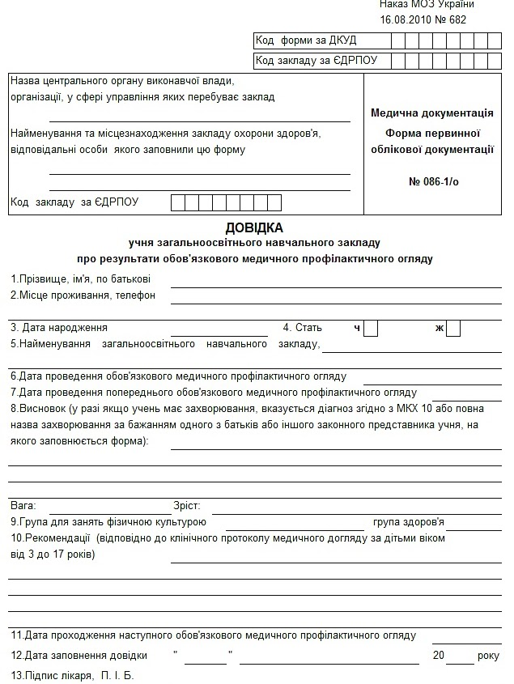
Документ, який підтверджує місце проживання дитини:
паспорт громадянина України (тимчасове посвідчення громадянина України, посвідка на постійне проживання, посвідка на тимчасове проживання, посвідчення біженця, посвідчення особи, яка потребує додаткового захисту, посвідчення особи, якій надано тимчасовий захист, довідка про звернення за захистом в Україні) одного з батьків дитини чи законних представників;
довідка про реєстрацію місця проживання/перебування особи (дитини або одного з її батьків чи законних представників) за формою відповідно до Правил реєстрації місця проживання та Порядку передачі органами реєстрації інформації до Єдиного державного демографічного реєстру, затверджених постановою Кабінету Міністрів України від 2 березня 2016 р. № 207;
витяг з Єдиного державного демографічного реєстру щодо реєстрації місця проживання/перебування особи (дитини або одного з її батьків);
довідка про взяття на облік внутрішньо переміщеної особи за формою згідно з додатком до Порядку оформлення і видачі довідки про взяття на облік внутрішньо переміщеної особи, затвердженого постановою Кабінету Міністрів України від 1 жовтня 2014 р. № 509 “Про облік внутрішньо переміщених осіб”;
документ, що засвідчує право власності на відповідне житло (свідоцтво про право власності, витяг з Державного реєстру речових прав на нерухоме майно, договір купівлі-продажу житла тощо);
рішення суду, яке набрало законної сили, про надання особі права на вселення до житлового приміщення, визнання за особою права користування житловим приміщенням або права власності на нього, права на реєстрацію місця проживання;
документ, що засвідчує право користування житлом (договір найму,піднайму,оренди тощо), укладений між фізичними особами (за умови, що користування житлом є реальним і здійснюється за згодою та волевиявленням власника майна; засвідчення цих двох обставин може відбуватися в різний, але прийнятний спосіб) чи укладений між юридичною і фізичною особами, зокрема щодо користування кімнатою в гуртожитку;
довідка про проходження служби у військовій частині (за формою згідно з додатком 10 до Правил реєстрації місця проживання, затверджених постановою Кабінету Міністрів України від 2 березня 2016 р. № 207);
акт обстеження умов проживання (за формою згідно з додатком 9 до Порядку провадження органами опіки та піклування діяльності, пов’язаної із захистом прав дитини, затвердженого постановою Кабінету Міністрів України від 24 вересня 2008 р. № 866 “Питання діяльності органів опіки та піклування, пов’язаної із захистом прав дитини”;
акт обстеження матеріально-побутових умов (затверджений наказом Міністерства праці та соціальної політики України від 28 квітня 2004 року № 95, зареєстрованим в Міністерстві юстиції України 08 червня 2004 року за № 703/9302);
інший офіційний документ, що містить інформацію про місце проживання дитини та/або одного з її батьків чи законних представників.
Правила зарахування учнів до 5 класу та 10 класу
Для зарахування до 5 класу переводяться усі учні 4 класу закладу освіти.
Для зарахування до 10 класу переводяться усі учні 9 класу закладу освіти.
На вільні місця до початку навчального року зараховуються діти, які мають право на першочергове зарахування, інших закладів освіти І ст., та закладів освіти ІІ ст. , а впродовж навчального року - у порядку надходження заяв про зарахування.Таким чином, реалізується положення статті 13 Закону України «Про освіту» про те, що кожна особа має право здобувати не лише початкову, а й базову середню освіту в закладі освіти, що найбільш доступний та наближений до місця проживання особи.
У 2021-2022 н.р. вільних місць у 5 класі - 10, у 10 класі - 16.
Підставою для зарахування дитини у 2-11 класи є:
· заява батьків або осіб, які їх замінюють( заяву про зарахування дитини до школи можуть подати тільки батьки або особи, які їх замінюють. Ніякі інші члени родини, близькі та далекі родичі цього зробити не мають права)
· копія свідоцтва про народження дитини або копія паспорта;
· документ про базову загальну середню освіту та додаток до нього (для учнів 10-11 класів);
· табель успішності (у випадку зарахування в середині навчального року-виписка поточних оцінок);
· особова справа дитини;
· медична довідка встановленого зразка.
Згода батьків на обробку персональних даних
Згода батьків на публікацію матеріалів
*******************************************************************************
У 2021-2022 н.р. вільних місць:
1 клас - 17; 2 клас - 6; 3 клас - 10; 4 клас - 7
5 клас - 10; 6 клас - 27; 7 клас - 14; 8 клас - 13
9 клас - 11; 10 клас - 16; 11 клас - 18.
Переведення учнів між закладами освіти
1. Для переведення учня з одного закладу освіти до іншого учень чи один з його батьків (для учнів, які не досягли повноліття) має звернутися до обраного ним закладу освіти щодо можливості зарахування з відповідним письмовим зверненням (запитом) в довільній формі, у тому числі шляхом надсилання його сканованої копії електронною поштою.
Керівник закладу освіти упродовж п’яти робочих днів з дати надходження такого звернення (запиту) має надати заявнику письмову відповідь (у тому числі шляхом надсилання її сканованої копії на електронну пошту заявника) про наявність чи відсутність вільних місць у певному класі та, відповідно, можливість чи неможливість зарахування учня до цього класу.
У письмовому підтвердженні можливості зарахування дитини має бути вказаний кінцевий термін для подання заяви про переведення та подання особової справи учня.
2. До закладу освіти, з якого переводиться учень, подаються:

  - заява одного з батьків учня (для учнів, які не досягли повноліття) або учня;
  - письмове підтвердження або його сканована копія з іншого закладу освіти про можливість зарахування до нього відповідного учня.
3. Упродовж одного робочого дня з дня отримання відповідних документів керівник закладу освіти зобов’язаний видати наказ про відрахування учня для переведення до іншого закладу освіти та видати особову справу учня.
4. Упродовж п’яти робочих днів з дня отримання від закладу освіти зазначених документів учень чи один із його батьків (для учнів, які не досягли повноліття) має подати до закладу освіти, до якого переводиться учень:

  - заяву про зарахування згідно з додатком 1 до цього Порядку;
- документ про базову загальну середню освіту та додаток до нього (для учнів 10-11 класів)
  - особову справу учня.
У такому випадку наказ про зарахування учня до закладу освіти має бути виданий упродовж одного робочого дня з дня отримання документів
Наказ про затвердження Порядку зарахування, відрахування та переведення учнів до державних та комунальних закладів освіти для здобуття повної загальної середньої освіти, PDF
Конституція України
Стаття 53. Кожен має право на освіту
1. Повна загальна середня освіта є обов'язковою.
2. Держава забезпечує доступність і безоплатність дошкільної, повної загальної середньої, професійно-технічної, вищої освіти в державних і комунальних навчальних закладах.
Закон України "Про освіту"
Стаття 12. Повна загальна освіта
п.4. Початкова освіта здобувається, як правило, з шести років. Діти, яким на початок навчального року виповнилося сім років, повинні розпочинати здобуття початкової освіти цього ж навчального року.
Стаття 13. Територіальна доступність повної загальної освіти
п. 1. Для забезпечення територіальної доступності повної загальної середньої освіти органи місцевого самоврядування створюють і утримують мережу закладів освіти та їхніх філій.
Кожна особа має право здобувати початкову та базову середню освіту в закладі освіти (його філії), що найбільш доступний та наближений до місця проживання особи.
Право особи здобувати початкову та базову середню освіту у державному або комунальному закладі освіти (його філії), за яким закріплена територія обслуговування, на якій проживає ця особа, гарантується, що не обмежує право особи обрати інший заклад освіти.
Закон України "Про загальну середню освіту"
Стаття 18. Зарахування учнів
1. Місцеві органи виконавчої влади або органи місцевого самоврядування закріплюють за закладами загальної середньої освіти відповідні території обслуговування і до початку навчального року обліковують учнів, які мають їх відвідувати.
2. Зарахування учнів до закладу загальної середньої освіти проводиться наказом директора, що видається на підставі заяви, копії свідоцтва про народження дитини, за наявності медичної довідки встановленого зразка і відповідного документа про освіту (крім учнів першого класу).
7. Зарахування учнів до ліцеїв, приватних закладів загальної середньої освіти і закладів спеціалізованої освіти дозволяється проводити на конкурсних засадах.
Зарахування учнів до інших закладів загальної середньої освіти дозволяється на конкурсних засадах лише у випадках, якщо кількість поданих заяв на відповідний рівень загальної середньої освіти перевищує спроможність цього закладу. Право на першочергове зарахування до початкової школи мають діти, які проживають на території обслуговування цієї школи.
Згода батьків на обробку персональних даних
Згода батьків на публікацію матеріалів
Зарахування дітей до 2-4 класів початкової школи відбувається на вільні місця у порядку надходження заяв про зарахування.
У разі наявності та за бажанням одного з батьків дитини з особливими освітніми потребами* до заяви можуть додаватися оригінал або копія висновку про комплексну (чи повторну) психолого-педагогічну оцінку розвитку дитини чи витягу з протоколу засідання психолого-медико-педагогічної консультації для зарахування дитини в інклюзивний клас.

